Задание по технологии 6 класс на 28.04.2020 (мальчики)
Тема урока: Проект «Рамка для фотографии», «Шкатулка»
Дорогие ребята! Вам надо заполнить технологическую карту изготовления рамки для фотографии или шкатулки (на ваш выбор).
Проявите творческую фантазию при создании эскиза изделия.
Ответы прислать на Viber 89029607746, 8950497771 или ep04021970@mail.ru
Образец выполнения технологической карты
«Технологическая последовательность изготовления рамки»
№ | Наименование операции | Эскиз | Оборудование, инструменты
1 | Разметить на заготовке форму рамки и перенести чертеж (орнамент) |  | Верстак, карандаш, угольник, линейка
2 | Выпилить контуры | 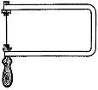 | Ручной лобзик
3 | Отшлифовать заготовку |  | Шлифовальный брусок, шлиф шкурка
4 | Наметить место для отверстия, с помощью которого рамка крепится на стену |  | Карандаш
5 | Выполнить отверстие |  | Сверлильный станок, сверло на
6 | Выполнить покраску орнамента | 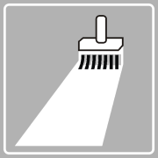 | Гуашь, кисть
7 | Покрыть рамку в необходимых местах морилкой |  | Морилка, кисть
8 | Покрыть рамку лаком |  | Кисть, лак
9 | Провести контроль качества

